**Agronimus**

**Plano de Projeto**

|  |  |
| --- | --- |
| Autores: Augusto Farina, Bruno Orlandin, Shawn Kawabe | Data de emissão:10/09/2022 |
| Revisor:  Gabriela Barbarán | Data de revisão  14/09/2022  22/09/2022  06/10/2022 |

**FOLHA DE CONTROLE DE REVISÕES**

|  |  |  |
| --- | --- | --- |
| **Número da versão** | **Data de emissão** | **Registro de modificações** |
| 1.0 | 10/09/2022 | Elaboração dos Itens 1 e 2.1, 2.2 |
| 1.1 | 17/09/2022 | Ajustes dos itens 1 e 2.1, 2.2 e elaboração do item 2.3 |
| 1.2 | 01/10/2022 | Elaboração dos itens 3.1, 3.2, 3.3 e 3.4 |
| 1.3 | 08/10/2022 | Ajustes dos itens 2.3, 3.1, 3.3 e 3.4 e elaboração do item 4 |
|  |  |  |
|  |  |  |
|  |  |  |
|  |  |  |
|  |  |  |
|  |  |  |
|  |  |  |

**Índice**

**1** **OBJETIVO DO DOCUMENTO 4**

**2** **ATIVIDADES DO PLANEJAMENTO DO PROJETO 4**

2.1 Coletar Requisitos do Projeto 4

2.2 Definir Escopo do Projeto – EAP 5

2.3 Estimar: Métrica Pontos por Casos de Uso – PUC 5

**3** **RISCOS DE PROJETO 5**

3.1 Identificação de Riscos 5

3.2 Análise Qualitativa 5

3.3 Ações de Mitigação 6

3.4 Ações de Contingência 6

**4** **CRONOGRAMA DE PROJETO 6**

1. **Objetivo do Documento**

Este documento tem como objetivo descrever o Plano de Projeto, detalhando as atividades, os requisitos e as fases necessárias para implementação do projeto.

1. **Atividades do Planejamento do Projeto**
   1. ***Coletar Requisitos do Projeto***

|  |  |
| --- | --- |
| **REQUISITOS FUNCIONAIS** | |
| **ID** | **Descrição** |
| RF1 | O software deverá realizar a simulação da semente, em determinado solo e ambiente. |
| RF2 | Gestão de sementes |
| RF3 | O software deverá apresentar informações da semente para o usuário, como estado, forma de uso da semente, solo adequado, preço de mercado. |
| RF4 | O software deverá realizar a gestão de compradores da safra. |

|  |  |
| --- | --- |
| **REQUISITOS NÃO FUNCIONAIS** | |
| **ID** | **Descrição** |
| RNF1 | O software deverá garantir a escalabilidade do negócio, com maior infraestrutura como mais servidores em nuvem dependendo da demanda. |
| RNF2 | O software deverá garantir a escalabilidade do negócio, com maior infraestrutura como mais servidores em nuvem dependendo da demanda. |
| RNF3 | Deve-se garantir a disponibilidade de uso para o usuário tendo 99,9% de disponibilidade. |
| RNF4 | A interface utilizará padrões de UI/UX proporcionando uma experiência agradável para o usuário. |
| RNF5 | O software deverá garantir um bom desempenho do sistema e um bom tempo de resposta, sendo aceitável até 10 segundos de espera para simulação. |

**BACKLOG DO PRODUTO**

|  |  |  |  |
| --- | --- | --- | --- |
| **ID** | **Descrição de Histórias** | **Funcionalidades** | **Priorização** |
| H1 | Eu Fazendeiro  Quero Simular Sementes  Para identificar o tipo de solo adequado às características da semente | RF1 |  |
| H2 | Eu Fazendeiro  Quero Gerar Relatórios  Para Gestão e Análise de Dados | RF2 |  |
| H3 | Eu Fazendeiro  Quero Consultar informações sobre as sementes  Para Ver como usar a semente de forma adequada | RF3 |  |
| H4 | Eu Fazendeiro  Quero realizar a gestão de compradores da safra.  Para manter minha carteira de compradores atualizada. | RF4 |  |

* 1. ***Definir Escopo do Projeto – EAP***

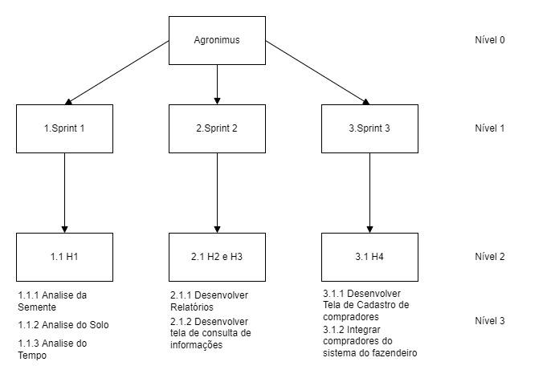

* 1. ***Estimar: Métrica Pontos por Casos de Uso – PUC***

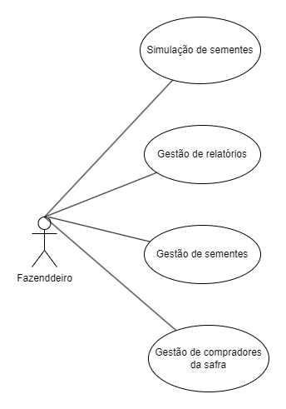

|  |  |  |  |  |  |  |  |  |  |
| --- | --- | --- | --- | --- | --- | --- | --- | --- | --- |
|  | ***Tipo de interação*** | ***Regras de negócio*** | ***Entidades*** | ***Tipos de manipulação*** | ***Total PNAs*** | ***Coeficiente*** | ***PA*** | ***DA*** | ***PUC*** |
| UC 1 | 3 | 1 | 2 | 2 | 8 | 1 | 8 | 23 | 5,1 |
| UC 2 | 3 | 1 | 1 | 2 | 7 | 1 | 7 | 23 | 4,5 |
| UC 3 | 3 | 1 | 1 | 3 | 8 | 1 | 8 | 23 | 5,1 |
| UC 4 | 3 | 2 | 2 | 3 | 10 | 1 | 10 | 23 | 6,4 |

Detalhar para cada cenário:

UC 1: Simulação de sementes

Tipo de interação: humana

Regras de Negócio:

* Consultar existência do solo na Embrapa

Entidades: semente, solo

Tipo de manipulação: criar

UC 2: Gestão de relatórios

Tipo de interação: humana

Regras de Negócio:

* somente o fazendeiro poderá ter acesso aos relatórios

Entidades: relatório

Tipo de manipulação: criar, visualizar, excluir

UC 3: Gestão de sementes

Tipo de interação: humana

Regras de Negócio:

* Consular existência da semente no banco mundial de sementes

Entidades: semente

Tipo de manipulação: criar, visualizar, atualizar, excluir

UC 4: Gestão de compradores da safra

Tipo de interação: humana

Regras de Negócio:

* Caso seja pessoa física (CPF), validar pessoa
* Caso seja pessoa jurídica (CNPJ), validar se a instituição está ativa

Entidades: comprador, fazendeiro

Tipo de manipulação: criar, visualizar, atualizar, excluir

Esforço total: 421,7 horas

Esforço por integrante: 140,6 horas

Prazo: 36 dias

Custo: R$ 37.950,00

1. **Riscos de Projeto**

Neste projeto serão analisados e monitorados os seguintes riscos:

* 1. ***Identificação de Riscos***

|  |  |  |
| --- | --- | --- |
| Id | Descrição do Risco | Fonte do Risco |
| R01 | Time do projeto não ter conhecimento da área de negócio. | Pessoa |
| R02 | Aprovação da Embrapa para acessar os solos. | Pessoa |
| R03 | Atraso no projeto relacionado a área de expertise. | Projeto |
| R04 | Falta de parâmetros na simulação (software). | Projeto |
| R05 | Falta de equipamentos necessários para realizar o desenvolvimento. | Tecnologia |
| R06 | Capacidade de processamento dos servidores cloud não são suficientes. | Tecnologia |

* 1. ***Análise Qualitativa***

|  |  |  |
| --- | --- | --- |
| Id Risco | Probabilidade | Impacto |
| R01 | Alta | Médio |
| R02 | Baixa | Médio |
| R03 | Média | Médio |
| R04 | Baixa | Médio |
| R05 | Baixa | Alto |
| R06 | Baixa | Alto |
| R07 | Baixa | Baixo |

* 1. ***Ações de Mitigação***

|  |  |
| --- | --- |
| Id Risco | Plano de Mitigação |
| R01 | Utilizar opinião especializada para auxílio no projeto. |
| R02 | Propor parceria com a Embrapa. |
| R03 | Treinamento especializado de agronomia adequado para o time do projeto a fim de acelerar o desenvolvimento. |
| R04 | Realizar um benchmark com opinião especializada e leitura de artigos em relação à agronomia |
| R05 | Prever custo de equipamentos necessários para desenvolvimento e adicioná-los no custo do projeto. |
| R06 | Aumentar a capacidade de processamento dos servidores cloud utilizados. |

* 1. ***Ações de Contingência***

|  |  |
| --- | --- |
| Id Risco | Plano de Contingência |
| R01 | Transferência de responsabilidade para equipe especializada. |
| R02 | Realizar a criação própria de base de dados de solo. |
| R03 | Rever o escopo do projeto |
| R04 | Redefinir metodologia de simulação. |
| R05 | Readequação da modelagem para utilização de hardware existente. |
| R06 | Utilizar estrutura de servidores própria. |

1. **Cronograma de Projeto**

Utilizando + 20% para riscos

|  |  |  |  |  |  |  |  |  |  |
| --- | --- | --- | --- | --- | --- | --- | --- | --- | --- |
|  | ***Tipo de interação*** | ***Regras de negócio*** | ***Entidades*** | ***Tipos de manipulação*** | ***Total PNAs*** | ***Coeficiente*** | ***PA*** | ***DA*** | ***PUC*** |
| UC 1 | 3 | 1 | 2 | 2 | 8 | 1 | 8 | 23 | 6,12 |
| UC 2 | 3 | 1 | 1 | 2 | 7 | 1 | 7 | 23 | 5,4 |
| UC 3 | 3 | 1 | 1 | 3 | 8 | 1 | 8 | 23 | 6,12 |
| UC 4 | 3 | 2 | 2 | 3 | 10 | 1 | 10 | 23 | 7,68 |

A Soma da PUC da 25,32, arredondamos para 26 obtendo os resultados:

Esforço total: 520

Esforço por integrante: 173,333

Prazo: 44 dias

Custo: R$ 46.800,00

Resultados obtidos no Project Libre:

A duração de 46 dias se dá pois adicionamos a reunião de Kickoff e de Encerramento.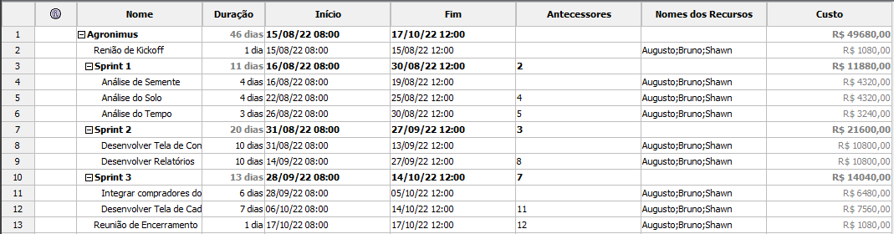

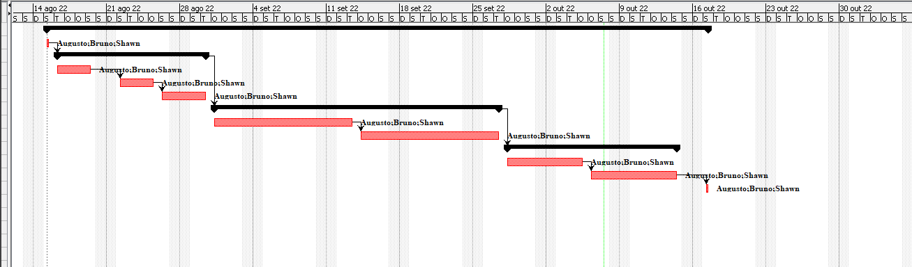

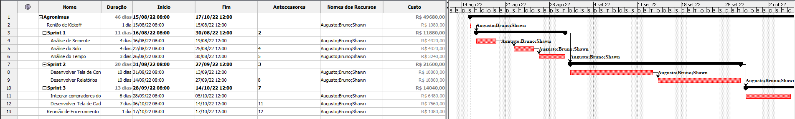

Desconsiderando as Reuniões:

